 |  | 보도자료
배포일시 | 2025. 11. 19 | 보도시점 | 배포 직후 보도해 주시기 바랍니다.
자료문의 | ㈜리메드 홍보팀 원정아 사원 / 031-606-5762 / wwjjaa@remed.kr
리메드, 일본 산쇼도社와 MOU 체결, 일본시장 공략 박차
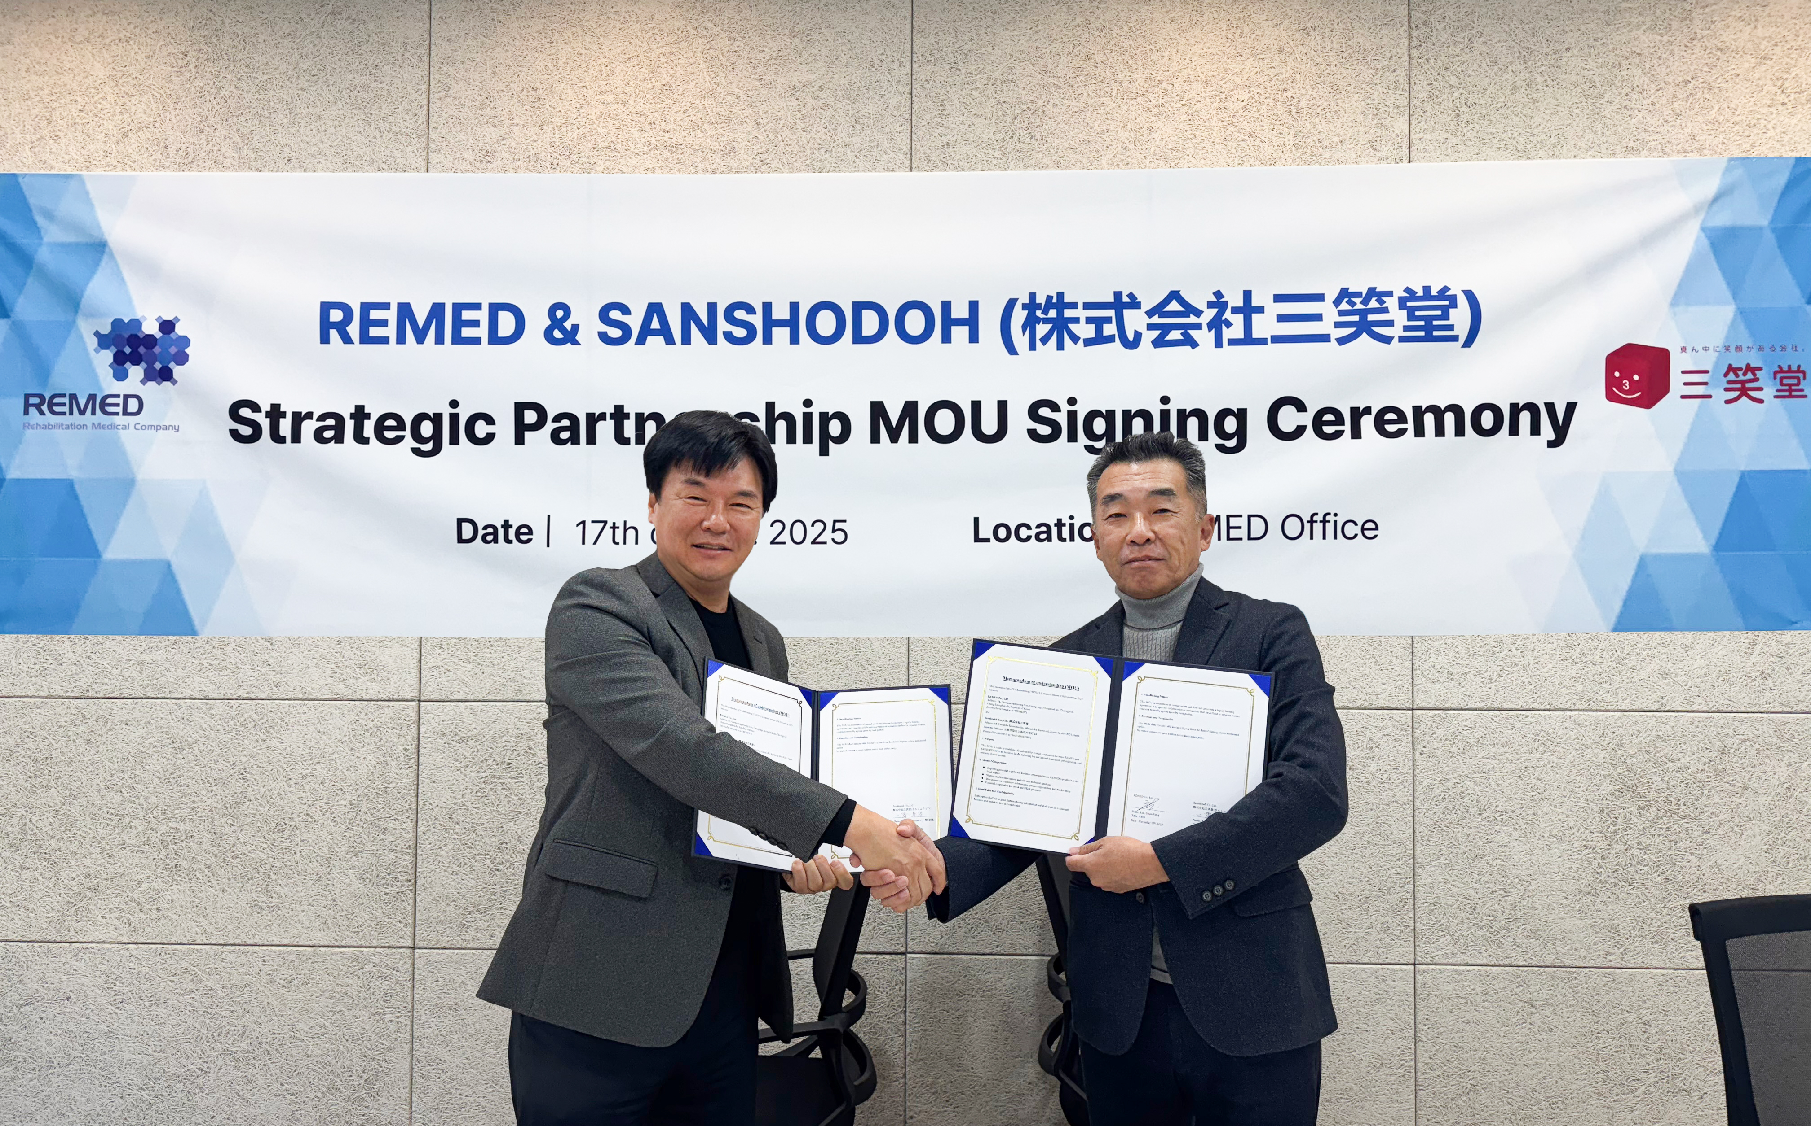
(사진) 이근용 대표(좌), 이치하타 야스카타 대표가 MOU 싸인 후 악수를 하고있다.
(주)리메드(REMED, 대표집행임원 이근용)는 일본의 대표 의료기기 유통 기업 산쇼도(Sanshodoh Co., Ltd., 株式会社三笑堂)와 전략적 협업 강화를 위한 양해각서를 체결했다고 19일 밝혔다. (주)리메드는 이번 협약을 일본 의료·에스테틱 시장 진출을 가속화하는 ‘실질적 전환점’으로 평가하고 있다.
산쇼도는 2024년 매출 약 745억 엔(한화 약 7,044억원)에 달하는 중견기업으로서, 의료기기 유통을 핵심사업군으로 구축해 왔다. 또한 노인 케어·재택 치료까지 아우르는 라이프케어 사업부를 통해 고령화가 빠르게 진행되는 일본 시장에서 재택요양 지원과 복지 서비스 수요 증가에 맞춰 성장하고 있다.
산쇼도는 최근 새로운 성장 동력을 찾는 과정에서 (주)리메드의 기술 경쟁력과 시장 대응 속도에 주목했다. 특히 말(馬) 케어 및 관리 시장으로 사업을 확장하던 시점에 리메드의 자기장 장비의 우수성과 임상적 효과를 확신하면서 판매를 개시하여 일본에서 기존 안정적인 매출을 이뤘고, 내년부터는 100대 이상 판매에 자신감을 내비쳤다고 리메드 관계자는 언급했다. 또한 산쇼도는 (주)리메드의 충격파 및 RF 장비 등 제품 포트폴리오를 곧바로 확대하겠다는 계획을 내비쳤다. 이치하타 대표는 “리메드는 시장 요구를 빠르게 반영하고 개선하는 기업”이라며 “그 점이 산쇼도가 협력에 확신을 갖게 된 이유”라고 강조했다.
미국 이어 일본도 메디스파 급성장… 양사, 시장 선점 나선다
양사는 ‘메디스파(Medispa)’ 시장의 가능성에도 주목하고 있다. 메디스파는 메디컬과 스파가 결합된 개념으로, 단순 미용을 넘어 예방·웰니스 중심의 건강관리 수요가 급증하며 글로벌 시장에서 빠르게 성장 중이다.
참고로 미국의 메디스파 시장은 2023년 기준 1만군데 이상의 메디스파가 운영되고 있으며, 2030년에는 약 175억 달러 규모로 성장할 것으로 예상된다. 연평균 성장률(CAGR)도 13% 이상으로 매우 높은 수준을 보이고 있다. 이는 비침습 에너지 기반 장비 수요 증가, 웰니스 중심 소비 패턴 확대 등과 맞물려 시장 영향력을 더욱 강화하고 있다.
일본 역시 메디스파 시장이 본격 성장 단계에 진입하고 있다. 2024년 시장 규모는 약 13억 달러로 추산되며, 2033년에는 약 43억 달러 규모로 확대될 전망이다. 연평균 성장률 13.15%라는 높은 지표는 일본 내 예방·웰니스형 소비 트렌드가 빠르게 확산되고 있음을 보여준다.
이 같은 흐름 속에서 양사는 메디스파 기반 에스테틱·헬스케어 시장을 공동으로 선점하기 위해 전략적 협력을 강화하기로 했다. 메디스파 시장의 구조적 성장과 일본 내 새로운 수요 확대에 대응하기 위해 인허가 검토, 제품 등록 절차 등 실무적 협력을 체계적으로 추진할 계획이다. 일본 메디스파 시장은 통증 치료, 멘탈케어, 미용등의 뷰티케어 서비스를 제공하는데, 리메드는 기존 제품 및 신제품으로 이 서비스를 충족시키는 솔루션을 보유하고 있어 신속한 시장 진입이 가능하다고 관계자는 말했다.
이근용 (주)리메드 대표는 “일본 시장은 까다로운 기준과 높은 신뢰도를 요구하는 만큼, 이번 산쇼도와의 협력은 (주)리메드 기술력의 국제적 경쟁력을 다시 한 번 증명하는 계기가 될 것”이라며 “(주)리메드만의 기술적 차별성을 기반으로 세계 3대 시장인 일본 시장에서 새로운 가능성을 현실화하겠다”고 말했다.
산쇼도 이치하타 야스타카 대표는 “(주)리메드는 기술적 완성도와 제품 경쟁력을 동시에 갖춘 기업”이라며 “양사 협력이 일본 의료·에스테틱 시장에서 새로운 가치 창출로 이어질 것으로 기대한다”고 밝혔다.
이번 협약을 통해 ㈜리메드는 단순한 유통 협력에서 머무르지 않는다. 제품 공급 기회 발굴, 규제·인허가 논의, 기술 정보 교유, OEM,ODM 협업 가능성 등 다양한 사업 모델을 동시에 검토하며 일본 시장 진입 전략을 다층적으로 설계중이다.

